<<NOMBRE DEL CLIENTE>>

**Documento de Especificación de Arquitectura**

Realizado por:

Pilar Andrea Giraldo Vanegas

Erika Patricia Cacais Tique

Nelson Javier Jiménez Torres<<Nombre de quien realiza el documento>>

Contenido

1. Documento de Arquitectura de Software 4

1.1. Introducción 4

1.2. Propósito 4

1.3. Alcance 4

1.4. Referencias 5

1.5. Definiciones acrónimos y abreviaciones 5

2. Generalidades del Proyecto 5

2.1. Problema a Resolver 5

2.2. Descripción General del Sistema a Desarrollar 5

2.3. Identificación de los Stakeholders y sus responsabilidades 5

3. Vistas de la arquitectura 6

3.1. Vista de Casos de Uso 6

3.2. Vista de Procesos 6

3.3. Vista Lógica 6

3.4. Vista de Implementación 6

3.5. Vista de Despliegue 6

4. Arquitectura en capas 6

5. Vista de Datos 7

5.1. Modelo Relacional 7

6. Definición de Interfaces de Usuario 7

7. Características Generales de Calidad 7

7.1. Tamaño y performance 7

7.2. Calidad 7

7.3. Usabilidad 7

7.4. Eficiencia 7

7.5. Seguridad 7

7.6. Confiabilidad 7

7.7. Mantenimiento 7

7.8. Estándares 7

# Documento de Arquitectura de Software

## Introducción

## Propósito

Este documento quiere dar a conocer la arquitectura del sistema de información,

Por medio de uso de la herramienta STARTUML, donde identificaremos los diagramas necesarios para representar los diferentes aspectos del sistema.

## Alcance

EVENTLITE es un sistema que permitirá facilitarlos procesos en logística de eventos, en la adquisición de boletería para el usuario, y un control en ingresos y egresos de la compañía, el uso EVENTLITE proporcionará mejor calidad en atención a los usuarios y mejor organización en la logística de los eventos, garantizando un mejor servicio.

## Referencias

1. Documento de Especificación de Requerimientos no funcionales.
2. Documento de Visión del Proyecto.
3. Plan de Proyecto del Sistema

## Definiciones acrónimos y abreviaciones

**ARQUITECTURA DE SOFTWARE:** conjunto de elementos estáticos, propios del diseño intelectual del sistema, que definen y dan forma tanto al código fuente, como al

Comportamiento del software en tiempo de ejecución. Naturalmente este diseño

Arquitectónico ha de ajustarse a las necesidades y requisitos del proyecto.

**DESCRIPCION DE ARQUITECTURA**: colección de productos de documentación.

**VISTAS:** es una representación de un área de interés o perspectiva del sistema en alto nivel.

**TIPOS DE VISTAS:** especificación de una convención de cómo construir y usar una vista. Deben satisfacer la capacidad de creación y análisis de una vista.

**STAKEHOLDER:** Individuo, equipo u organización con intereses relativos al sistema.

# Generalidades del Proyecto

## Problema a Resolver

## Descripción General del Sistema a Desarrollar

## Identificación de los Stakeholders y sus responsabilidades

|  |  |  |  |
| --- | --- | --- | --- |
| **STAKEHOLDER** | **DESCRIPCIÓN** | **ESCENARIO** | **Caso de Uso** |
| Administrador | Es el encargado  De la planificación de los eventos y del inventario de cada uno de ellos. | * Escenario de   Logística y desarrollo del evento   * Escenario de   diseño | * CU_creación del evento * CU_asociar artistas * CU_asignar patrocinadores * CU_publicar evento |
| Cliente | Es la persona que  interactúa con el sistema para visualizar la información de los eventos y poder reservar su boleta de ingreso a ellos. | * Escenario de   diseño | * CU_consultar evento * reservar compra |

# Vistas de la arquitectura

## Vista de Casos de Uso

**3.1.2. Vista de Casos de Uso Modulo Planificación de Eventos**

## 

**3.1.3. Vista de Casos de Uso Modulo Control y Reserva Boletería**

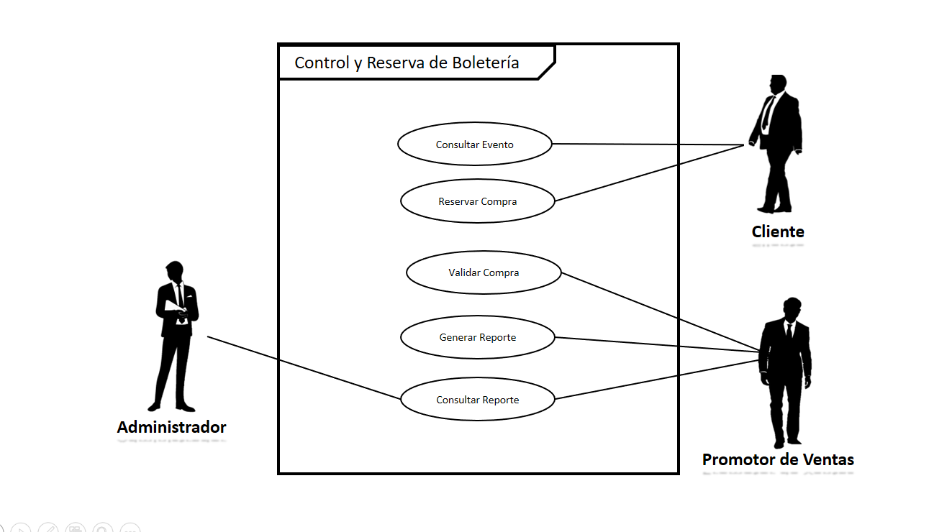

**3.1.4. Vista de Casos de Uso Modulo Ingresos y Egresos de los Eventos**

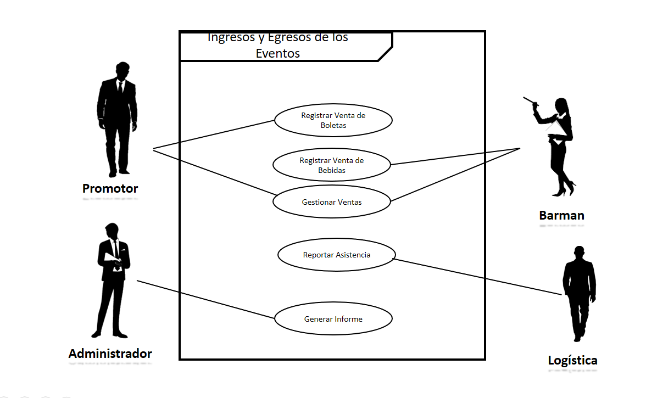

## Vista de Procesos

## 3.2.1. Diagrama de Actividades

### Diagrama de Actividades Consultar Evento, Reservar Compra

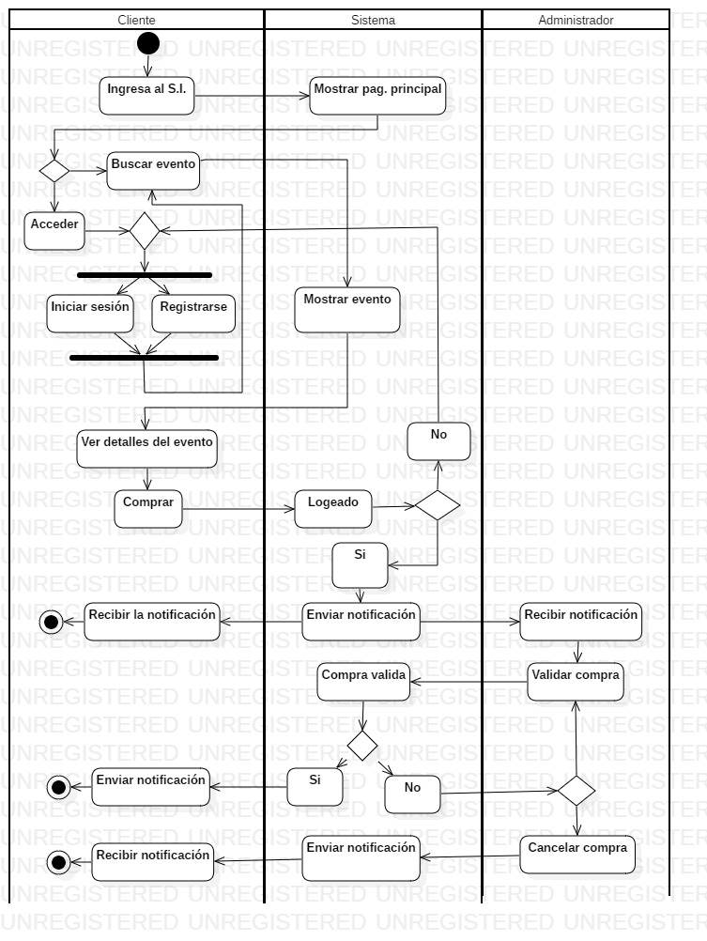

### Diagrama de estados Diagrama de estados

### Diagrama de estados Control y Reserva Boletería

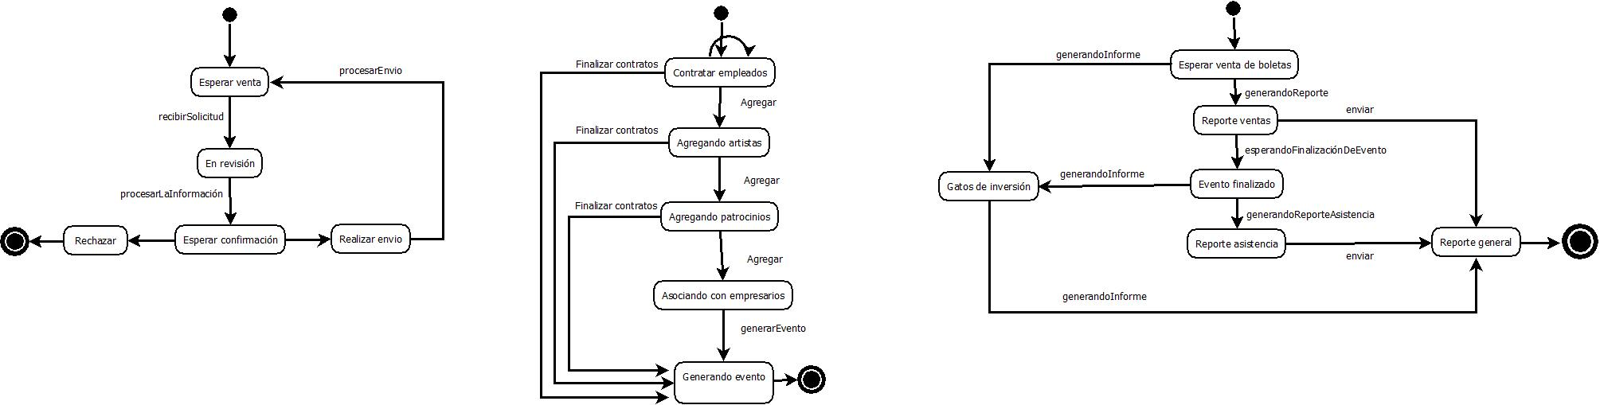

## Vista Lógica

### Diagramas – Clases

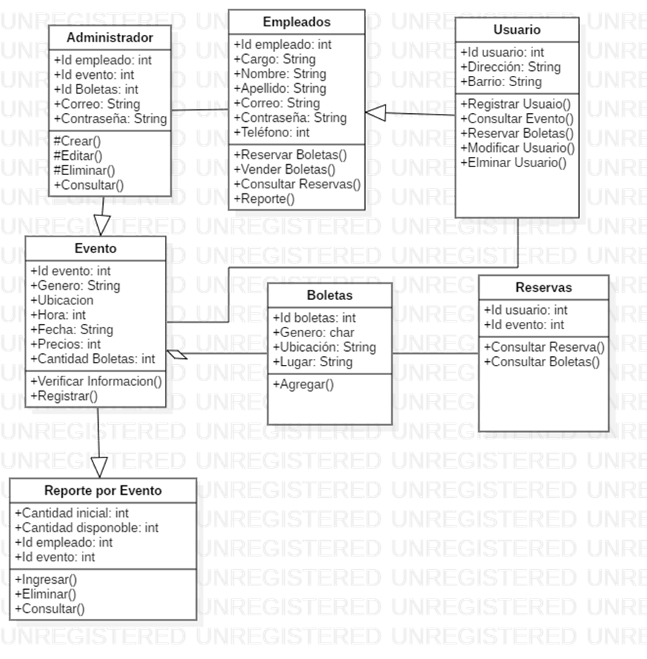

### Diagrama de comunicación

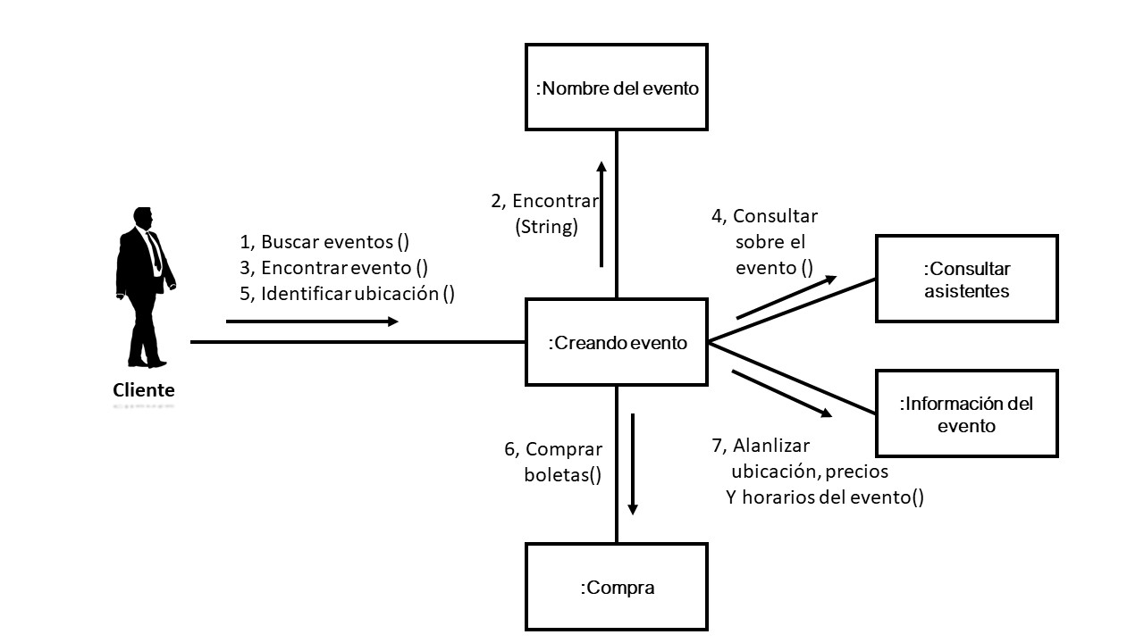

### Diagramas - Secuencia

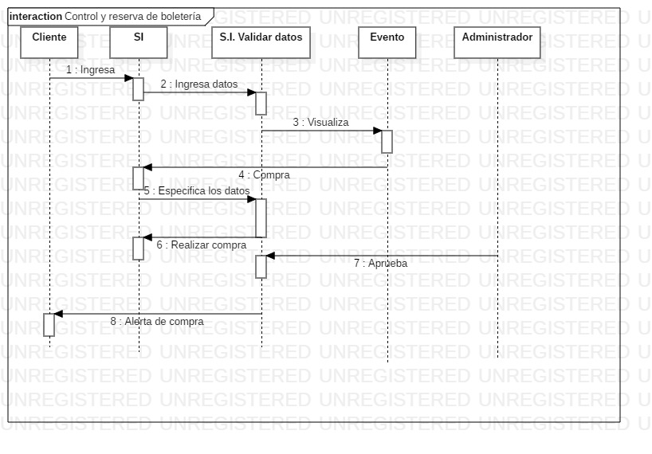

## Vista de Implementación

### Diagrama de Compontes

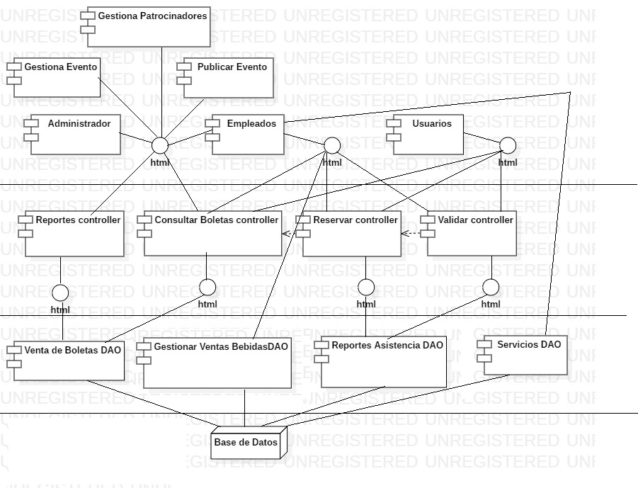

### Diagrama de Paquetes

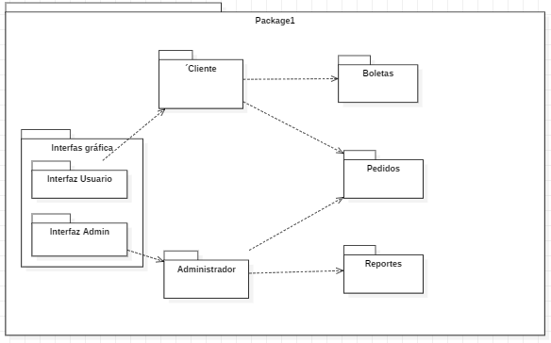

## Vista de Despliegue

### Diagrama de despliegue

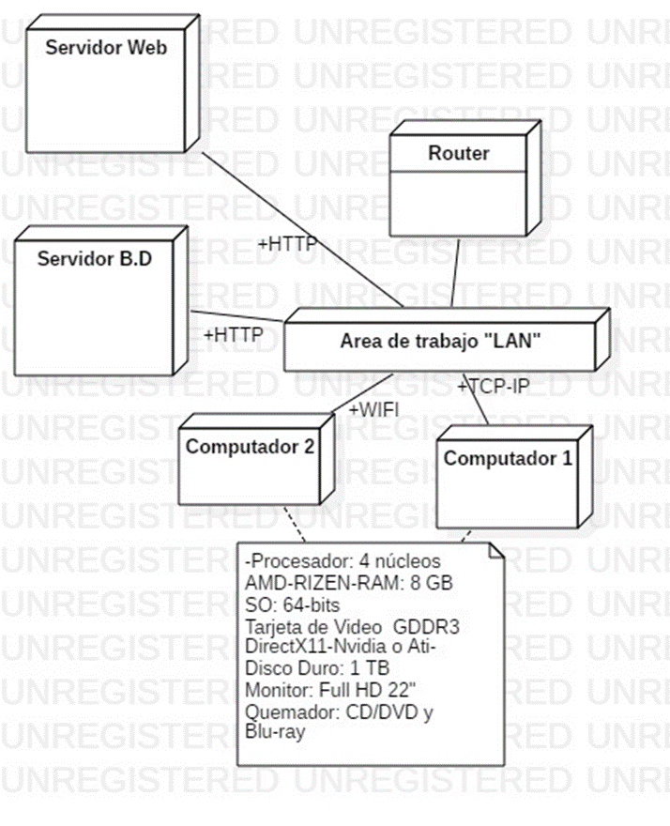

### Infraestructura de red

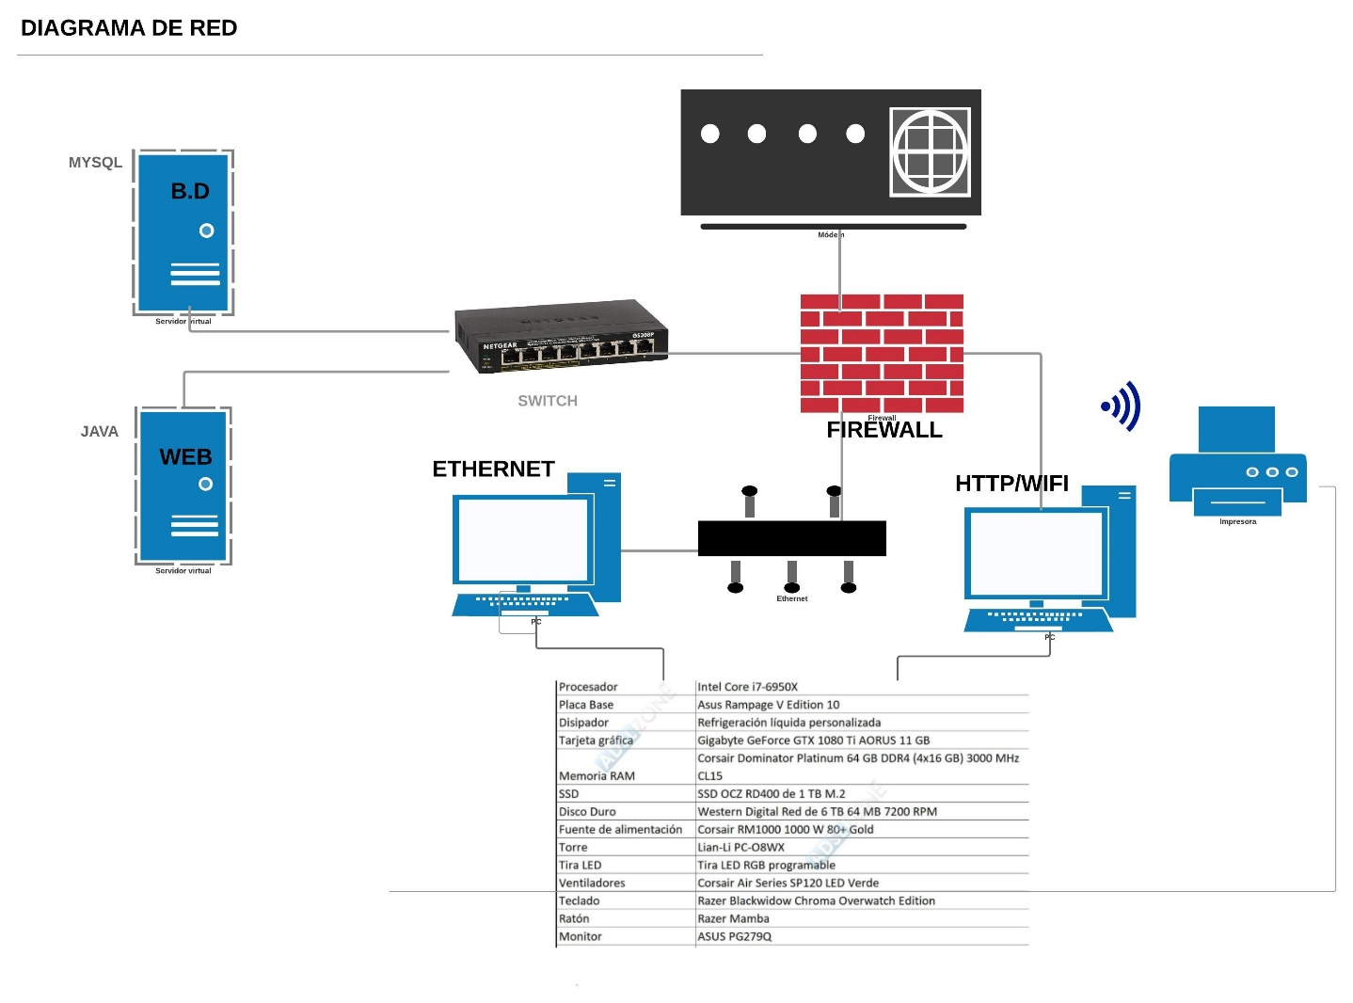

# Arquitectura en capas

(capas, patrones, plataforma)

**Capas de Arquitectura**

Capa de presentación

-CSS3

-JQuery 3.4.0

-HTML5

-Bootstrap 3.4.1

-JS

Capa lógica

-DataSets

-DataReader

-Java Data Base Connectivity (JDBC)

Capa persistencia

-JavaBeans

-JavaScanner

**Patrones de Diseño**

-DTO

-Observer

-decorator

**Capa de presentación**

**- Flyweight**

**- DTO**

Capa de negocio

-**Abstract Factory**

Capa de datos

**Plataforma**

-Html5, Css3, Jquery, Javascript, Bootstrap, Javabeans.

-Mysql, JDBC

Datos

-Java Platform.

lógica

Vista

# Vista de Datos

## Modelo Relacional

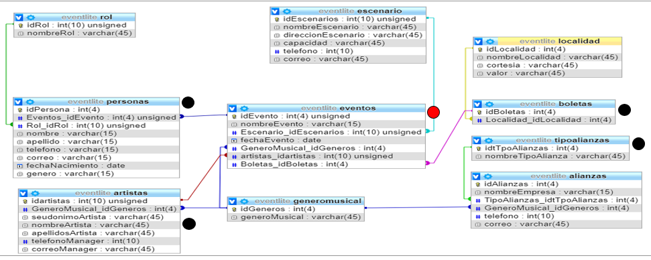

**Diccionario de datos**

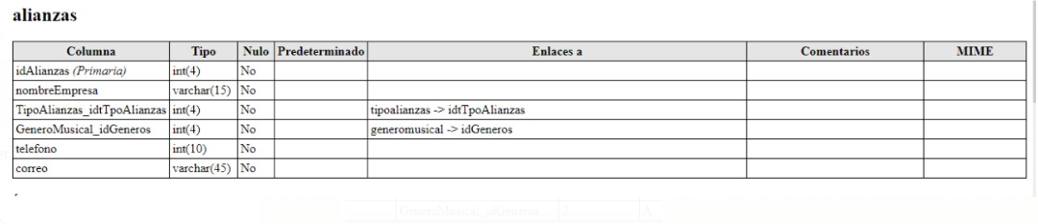

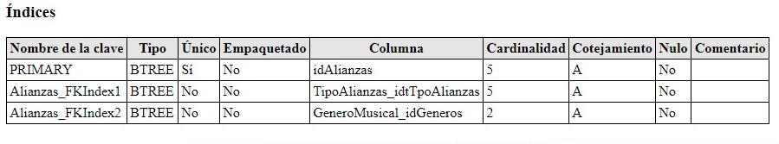

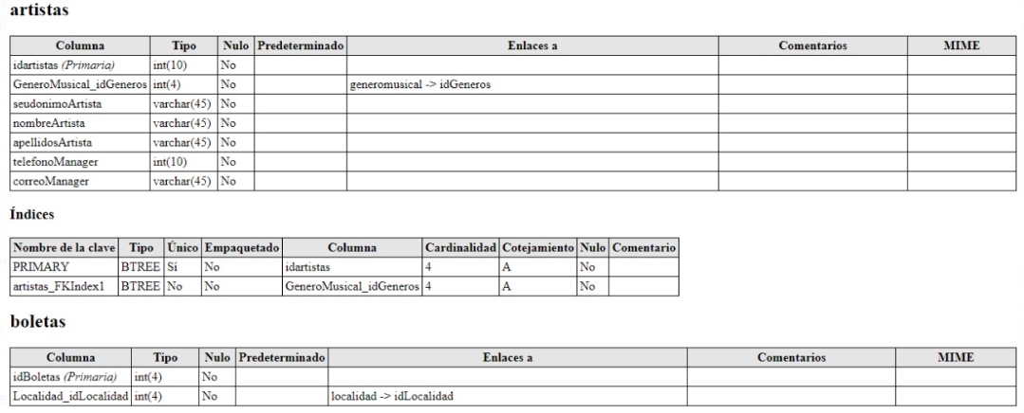

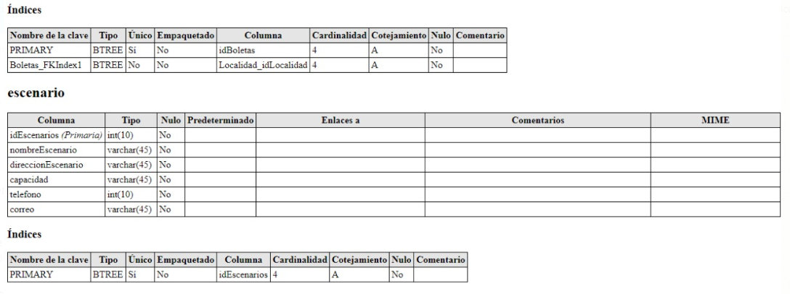

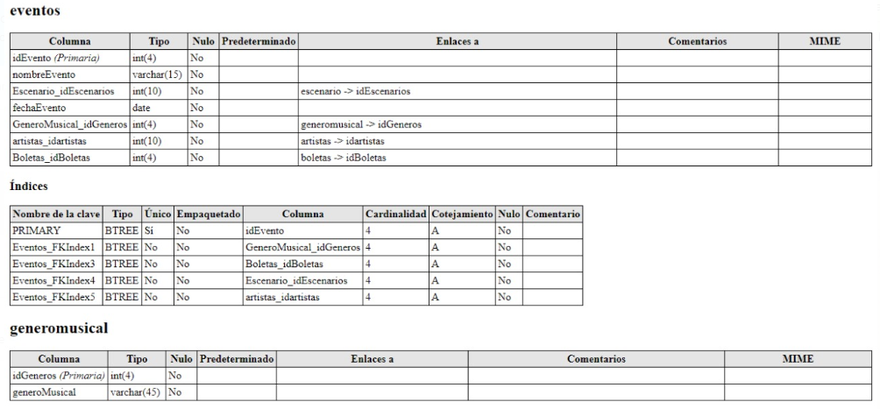

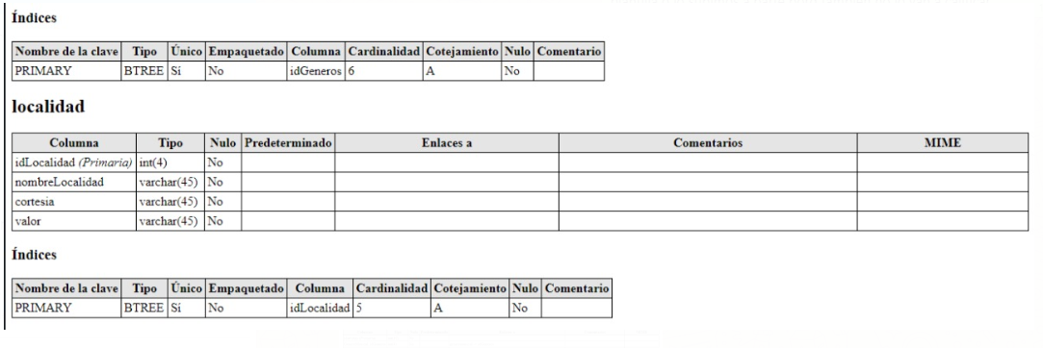

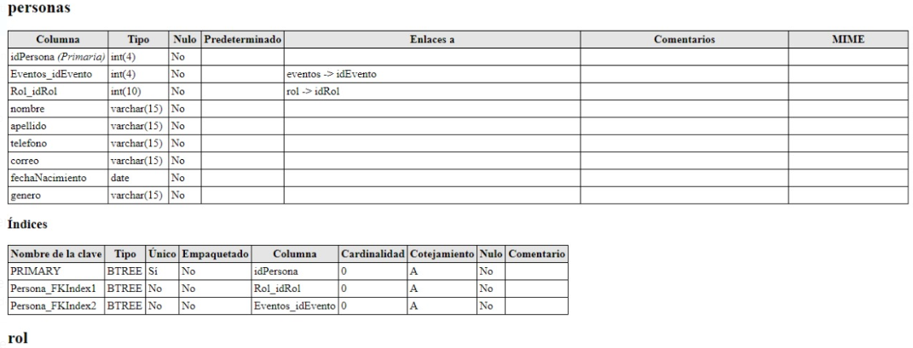

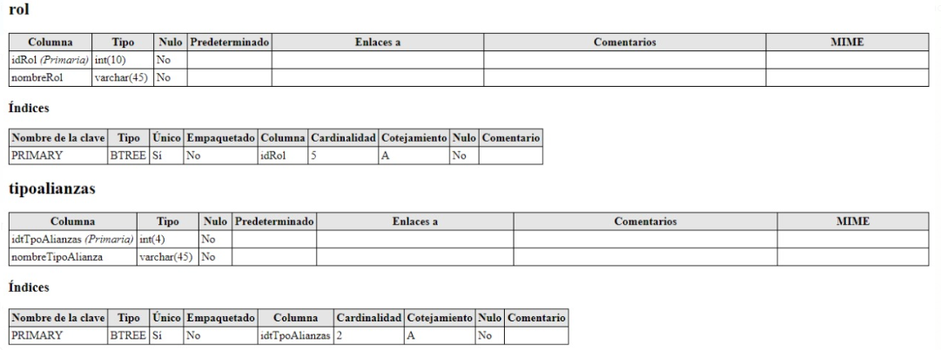

# Definición de Interfaces de Usuario

Mapa de navegación. Demostración de las interfaces

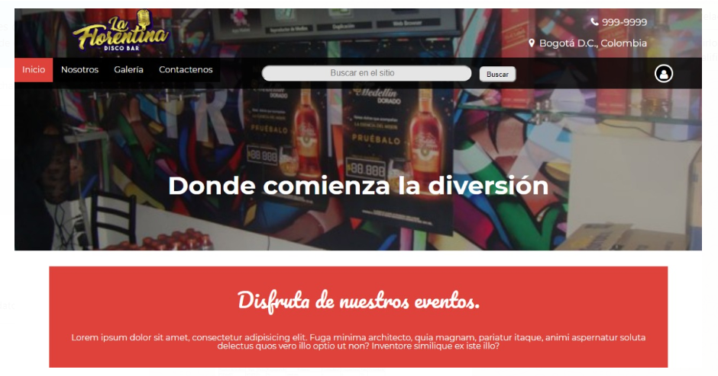

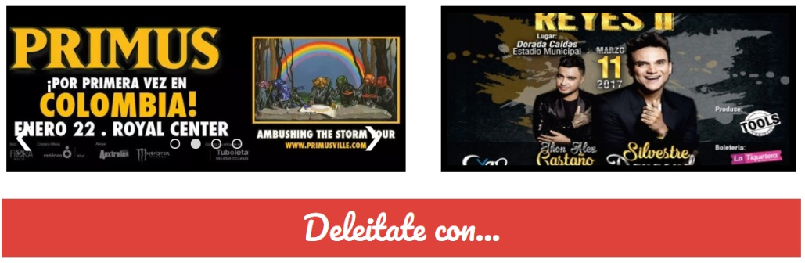

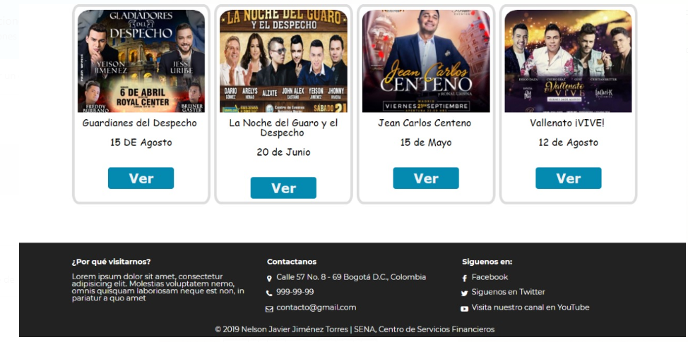

# Caract

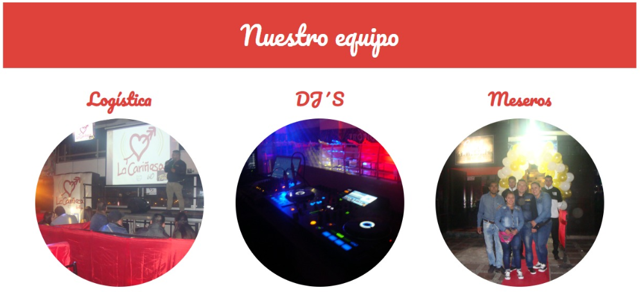

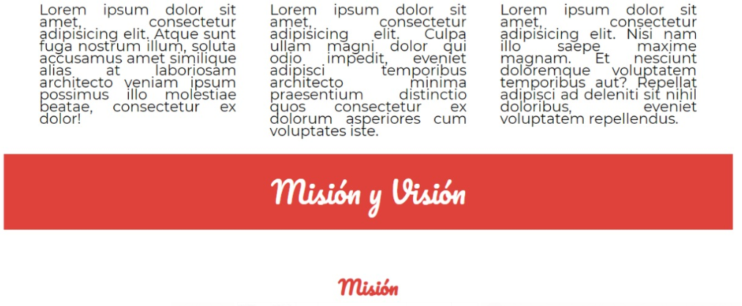

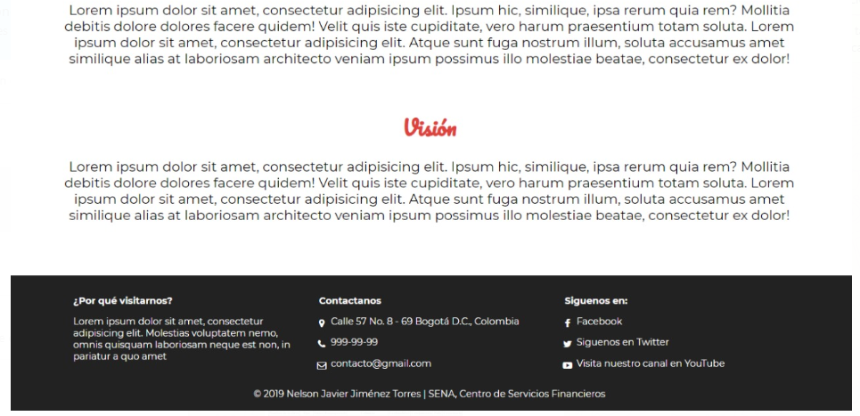

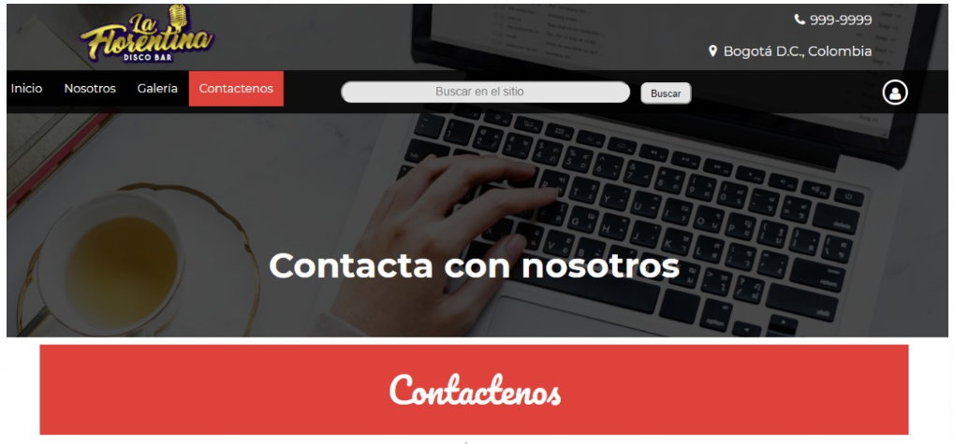

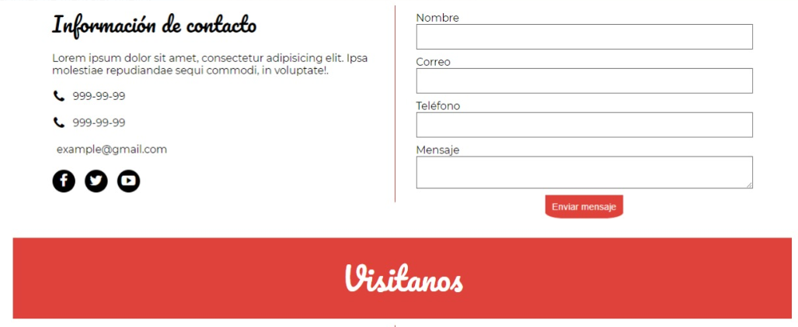

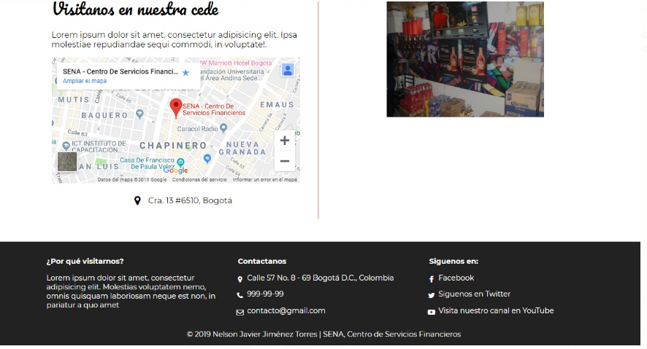

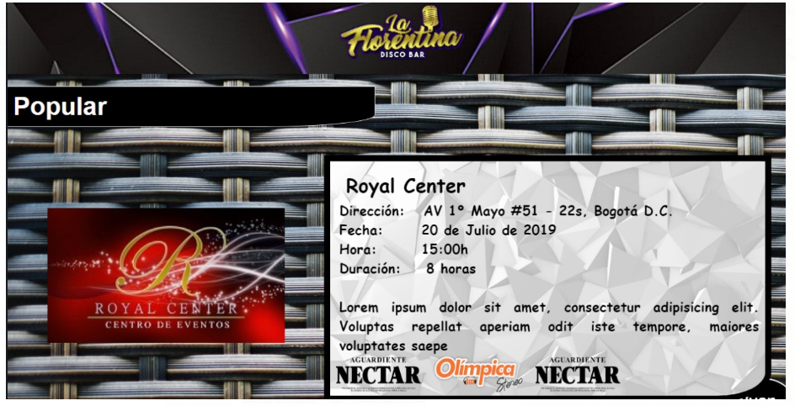

# Características Generales de Calidad

## Tamaño y performance

* Tiempo de respuesta en el acceso a la Base de Datos
* Tiempo de respuesta de transacciones
* Espacio en disco para el cliente
* Espacio en disco para el servidor de Base de datos

## Calidad

Se desarrollará el sistema de información propuesto de acuerdo con la necesidad identificada en la empresa Scorpion producciones, así como las actualizaciones y mejoras para la optimización de los procesos de acuerdo con los estándares de calidad.

## Usabilidad

Brindar un sistema de información con un panorama general en los sistemas de gestión de calidad y conocer las ventajas de tener una certificación internacional que garantice las exigencias del cliente sobre el servicio y avale el prestigio, la garantía y la seguridad de la empresa.

## Eficiencia

Se debe permitir que los usuarios adapten el sistema para usos frecuentes donde la interacción debe ser lo más rápida posible, debe contar con soluciones inmediatas a cualquier tipo de contratiempo o problema que se pueda presentar.

## Seguridad

Para que una página Web sea agradable y cómoda de navegar, debe cumplir con ciertas características

* Contenido útil y fácil de entender.
* Asegurar que el sitio web cargue rápido.
* Diseño atractivo.
* Información de contacto visible.
* Adaptable a todos los dispositivos móviles.

## Confiabilidad

La veracidad de la información está sujeta a los datos que reporta el usuario, además de mecanismos que garanticen que la información sea accesible sólo para aquellos autorizados para el acceso.

## Mantenimiento

El mantenimiento es el que permite que la Página Web pueda seguir cumpliendo con el objetivo para el que fue creada durante todo su ciclo de vida. Al contar con el servicio de mantenimiento podemos asegurar que

* Que los usuarios que visitan la Página Web vuelvan periódicamente en busca de nuevos contenidos.
* Mejorar el posicionamiento de la Página Web en Google y en el resto de los buscadores de internet: pues los buscadores otorgan un mejor posicionamiento a las Páginas Web que se actualizan frecuentemente con contenidos de calidad, relegando a las últimas posiciones de sus páginas de resultados a aquellas Páginas Web cuyos contenidos no se actualizan. Que los usuarios que visitan tu Página Web vuelvan periódicamente en busca de nuevos contenidos.

## Estándares

Basados y recomendados por el World  
Wide Web Consortium (W3C) y otras organizaciones internacionales acerca  
de cómo crear e interpretar documentos basados en el Web.

El objetivo es crear un Web que trabaje mejor para todos, con sitios accesibles a más personas y que funcionen en cualquier dispositivo de acceso a Internet. El objetivo es crear un Web que trabaje mejor para todos, con sitios accesibles  
a más personas y que funcionen en cualquier dispositivo de acceso a Internet. Contando con un objetivo claro como Un sitio basado en estándares web mostrará una mayor consistencia  
visual. Gracias al uso de XHTML para el contenido y CSS para la apariencia, se puede transformar rápidamente un sitio, sin importar que se trate de una página web o miles, realizando cambios en un solo lugar.